Міністерство освіти і науки України
Львівський національний університет імені Івана Франка
Факультет прикладної математики та інформатики
Кафедра математичного моделювання соціально-економічних процесів

Звіт
Лабораторна робота №4

Виконав:
студент групи Пма-42
Думанський Юрій
Перевірив:
Коркуна А. М.

Львів-2026

Тема:
Програмування розгалужених алгоритмів та математичних функцій
Завдання:
1. Порівняти sin(x), cos(x) та ln(x) у порядку зростання, враховуючи ОДЗ. 2. Обчислити значення кусково-заданої функції F(x) залежно від умови x <= 2.
Хід роботи:
• Для виконання роботи використано мову Java та стандартну бібліотеку Math. У першому завданні реалізовано перевірку умови $x > 0$ для логарифмічної функції $\ln{x}$, оскільки вона визначена лише для додатних чисел.
• Обчислені значення функцій додавалися у динамічний список List, що дозволило гнучко працювати з кількістю елементів (2 або 3), які мають зміст. Сортування виконано методом Collections.sort().
• У другому завданні використано конструкцію if-else для розрахунку функції $F\left(x\right)$. Оскільки знаменник $x^{2}+4x+5$ не має дійсних коренів (дискримінант $D = -4$), додаткова перевірка на нуль при $x > 2$ не знадобилася.
Результати:
Програма коректно обробляє від’ємні значення $x$, виводячи повідомлення про неможливість обчислення логарифма і порівнюючи лише синус та косинус. Для $x > 2$ функція $F\left(x\right)$ обчислюється за формулою оберненого квадратного тричлена. Результати виводяться у консоль у зручному для читання форматі.
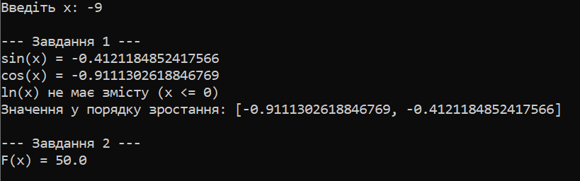
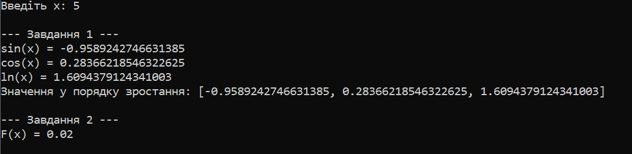
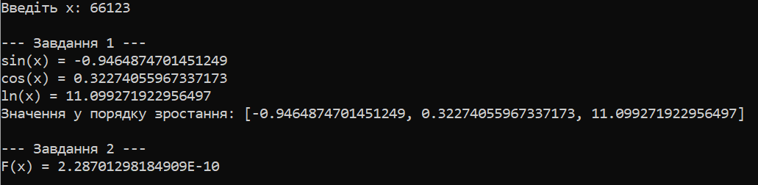
Висновки:
Під час лабораторної роботи було відпрацьовано навички роботи з умовними операторами та математичним класом Math. Було успішно реалізовано алгоритм сортування значень та логіку перевірки математичної коректності вхідних даних.

Додаток 1. Код програми.
import java.util.*;

public class Main {
public static void main(String[] args) {
Scanner scanner = new Scanner(System.in);
System.out.print("Введiть x: ");
double x = scanner.nextDouble();

// Завдання 1
System.out.println("\n--- Завдання 1 ---");
List<Double> values = new ArrayList<>();

System.out.println("sin(x) = " + Math.sin(x));
values.add(Math.sin(x));

System.out.println("cos(x) = " + Math.cos(x));
values.add(Math.cos(x));

if (x > 0) {
double lnX = Math.log(x);
System.out.println("ln(x) = " + lnX);
values.add(lnX);
} else {
System.out.println("ln(x) не має змiсту (x <= 0)");
}

Collections.sort(values);
System.out.println("Значення у порядку зростання: " + values);

// Завдання 2
System.out.println("\n--- Завдання 2 ---");
double f;
if (x <= 2) {
f = Math.pow(x, 2) + 4 * x + 5;
} else {
f = 1 / (Math.pow(x, 2) + 4 * x + 5);
}
System.out.println("F(x) = " + f);
}
}

